Zajęcia dla dzieci 4 i 5-letnich na 23.11.20r. (poniedziałek)

Opracowała: Katarzyna Sperka

Temat kompleksowy: Urządzenia elektryczne
Temat dnia: Co to za urządzenia?
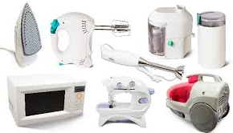
WITAJCIE DRODZY RODZICE I KOCHANE PRZEDSZKOLAKI
1. Dzisiejszy dzień zaczniemy od ćwiczeń i zabaw ruchowych.
- Ćwiczenie orientacyjno-porządkowe.
Dzieci rytmicznie maszerują po obwodzie koła w lewą i w prawą stronę, zmieniając kierunek na hasło Hop. Na hasło Jedynki – idą pojedynczo, na hasło Dwójki – dobierają się parami (z rodzeństwem lub z Rodzicem)
- Ćwiczenie dużych grup mięśniowych Odkurzamy dywan.
Dzieci, w lekkim skłonie tułowia, przesuwają do przodu i do tyłu raz jedną rękę, raz drugą, naśladując odkurzanie.
- Ćwiczenie równowagi Ścieramy kurz z szafy.
We wspięciu na palcach dzieci naprzemiennie naśladują ścieranie kurzu ręką wyciągniętą jak najwyżej nad głowę.
- Ćwiczenia tułowia Rozciągamy pościel.
Dzieci stoją parami w rozkroku (z rodzeństwem lub z Rodzicem), zwrócone twarzami do siebie, w odległości wyprostowanych podanych rąk. Uginają, na przemian, raz prawe ramię, raz lewe, naśladując rozciąganie wypranej pościeli.
- Ćwiczenie siłowe ramion Ciągniemy ciężki worek ze śmieciami.
Dzieci stoją parami (z rodzeństwem lub z Rodzicem), jedno za drugim. Pierwsze dziecko z pary podaje ręce drugiemu, które przykuca na całych stopach. Dziecko znajdujące się z przodu ciągnie drugie dziecko – worek. Po pewnym czasie następuje zmiana ról.
- Ćwiczenia rytmiczne.
Dzieci maszerują rytmicznie, parami (z rodzeństwem lub z Rodzicem), po obwodzie koła, licząc do czterech. Na cztery zwracają się twarzami do siebie, uderzają dwa razy o uda (1, 2), a następnie dwa razy o dłonie partnera i liczą (3, 4).

Czy Wszyscy są już rozgrzani ? Tak, to zapraszam do dalszej zabawy

2. Zachęcam dzieci do oglądnięcia filmiku o sprzętach i urządzeniach domowych: https://www.youtube.com/watch?v=d0HYSGTVOOk

oraz filmiku - Jak bezpiecznie korzystać z urządzeń elektrycznych? https://www.youtube.com/watch?v=xqVym7AjIFY

3. Zabawa Skojarzenia.
Rodzic wylicza nazwy przedmiotów, a dzieci muszą powiedzieć, co je łączy. Wymienione nazwy: lampa, telewizor, radio, mikser, komputer, ekspres do kawy, suszarka do włosów, lokówka do włosów, lodówka, odkurzacz.- wszystkie to urządzenia elektryczne.

4. Podział na sylaby nazw wymienionych w zabawie Skojarzenia.
Dzieci dzielą nazwy na sylaby, rytmicznie przy tym klaszcząc.
Lam-pa, te-le-wi-zor, ra-dio, mi-kser, kom-pu-ter, su-szar-ka, lo-ków-ka, lo-dów-ka, od-ku-rzacz.

5. Układanie zdań składających się z określonej liczby słów – dzieci 5-letnie.
Rodzic mówi zdanie, np.: Agatka ma czerwony telefon. Dzieci określają liczbę słów w tym zdaniu, a potem układają zdania, w których liczba słów wynosi cztery. Zdania mają dotyczyć urządzeń elektrycznych. Potem Rodzic mówi zdanie składające się z pięciu słów, np. Tata Bartka kupił duży telewizor. Dzieci liczą słowa i próbują ułożyć zdania składające się z pięciu słów.

6. Zabawa ruchowa Koktajl owocowy.
Dzieci siedzą na krzesełkach. Rodzic przydziela im nazwy owoców, np.: truskawki, jagody, maliny, brzoskwinie, wiśnie, jabłka, gruszki, porzeczki itd. Nazwy się powtarzają. Rodzic mówi, że za pomocą miksera będzie robił na niby koktajl owocowy. Najpierw będzie wrzucał owoce. Gdy dzieci usłyszą nazwę swojego owocu, mają wstać z krzesła. Słysząc słowo mikser, dzieci wstają z miejsc i na palcach, małymi kroczkami, biegają po pokoju. Gdy usłyszą hasło Koktajl gotowy – wracają na swoje miejsce.

7. Zabawy i ćwiczenia z literą k – dzieci 5-letnie - Rozwiązanie zagadki.
Mały – mieszka w domu i cichutko mruczy.
Duży biega po sawannie i głośno ryczy.
Dzieci podają rozwiązanie zagadki: kot i dziki kot, czyli lew, tygrys, lampart... Rodzic wyjaśnia, że wszystkie te zwierzęta należą do rodziny kotów.

• Porównywanie wyglądu kotów domowych i dzikich.
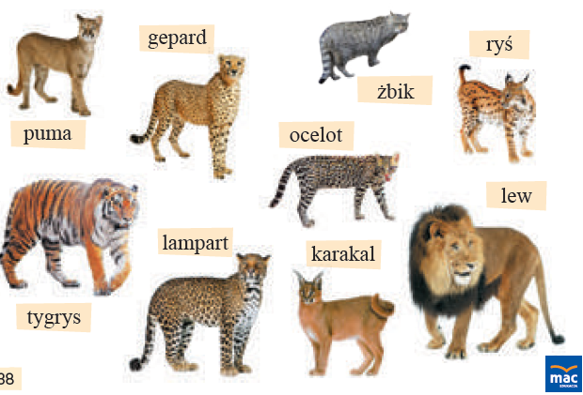
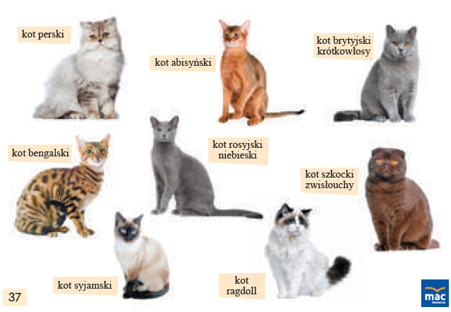
Dzieci wskazują i nazywają różnice i podobieństwa między nimi.

• Analiza i synteza słuchowa słowa kot, Dzielenie słowa kot na sylaby − Co słyszycie na początku słowa kot? K. Jakie jeszcze znacie wyrazy na literę K?

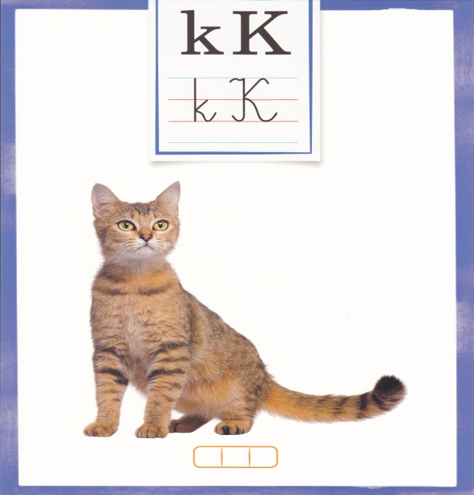
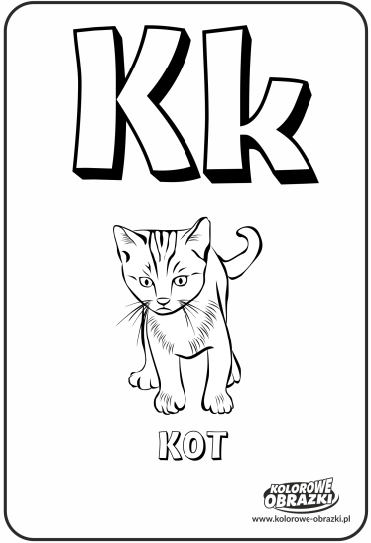
Kochane dzieci pokolorujcie kota i ozdóbcie literę k w dowolny sposób – kredkami, za pomocą wydzieranki z kolorowego papieru, lub plasteliny – dzieci 5-letnie.
Brawo dla Was, świetnie sobie poradziliście – dla każdego przesyłam uśmiechnięte serduszko!
Źródła:
- Program Wychowania Przedszkolnego MAC EDUKACJA – Odkrywamy siebie
- Filmiki youtube : https://www.youtube.com/watch?v=d0HYSGTVOOk

https://www.youtube.com/watch?v=xqVym7AjIFY
- www.kolorowe-obrazki.pl

